LICEUL NATIONAL DE INFORMATICA

LUCRARE DE ATESTAT
DISCIPLINA INFORMATICĂ

Candidați: Profesor coordonator:

Burza Adina Marina Dascăl Ioan
Lucea Sabin Nicholas Constantin
2026
TEMA LUCRĂRII

Configurarea și Administrarea unei Rețele Cisco

Realizarea unei infrastructuri de rețea enterprise folosind echipamente Cisco, incluzând configurări de bază, subnetare optimă, VLAN-uri, Router-On-a-Stick, DHCP, EtherChannel, OSPF și securitate SSH.

CUPRINS
CUPRINS 3
INTRODUCERE 5
Justificarea alegerii temei 5
Necesități soft-hard 5
Programe utilizate 5
PARTEA TEORETICĂ 6
Modelul OSI și TCP/IP 6
VLAN-uri și Router-On-a-Stick 6
Protocolul OSPF 6
EtherChannel 6
Securitate SSH 6
PARTEA PRACTICĂ 8
Subiectul I - Configurații de bază 8
Configurare Switch: 8
Configurare Router: 8
Subiectul II - Subnetare optimă 9
Subiectul III - Asignare de IP-uri statice 10
Rețeaua Cluj-Napoca-Office: 10
Rețeaua Timișoara-Office: 10
Rețaua Iași-Branch: 10
Rețaua București-HQ: 10
Subiectul IV - VLAN-uri 11
Configurare VLAN-uri: 11
Subiectul V - Router-On-a-Stick 12
Configurare subinterfețe: 12
Subiectul VI - Dynamic Host Configuration Protocol 13
Configurare DHCP: 13
Subiectul VII - EtherChannel 14
Configurare PAgP: 14
Configurare LACP: 14
Subiectul VIII - OSPF 15
Tabelul Router ID-urilor: 15
Configurare OSPF: 15
Subiectul IX - Security - SSH 16
Configurare SSH: 16
CONCLUZII 17
BIBLIOGRAFIE 18

INTRODUCERE

Justificarea alegerii temei
În contextul actual al dezvoltării tehnologice accelerată, rețelele de calculatoare constituie infrastructura fundamentală a oricărei organizații moderne. Configurarea și administrarea corectă a unei rețele Cisco reprezintă o competență esențială pentru orice specialist în domeniul IT. Această lucrare își propune să demonstreze cunoștințele teoretice și practice acumulate pe parcursul studiilor liceale, abordând aspecte complexe ale networking-ului enterprise.
Am ales această temă deoarece reprezintă o provocare tehnică reală, permițându-mi să aplic concepte teoretice într-un scenariu practic complex. Topologia de rețea dezvoltată simulează o infrastructură enterprise reală, cu multiple locații geografice, departamente și cerințe de securitate specifice.

Necesități soft-hard
Pentru realizarea acestui proiect au fost necesare următoarele resurse hardware și software:
- Cisco Packet Tracer 8.x - platforma de simulare pentru configurarea și testarea rețelei
- Calculator personal cu specificații minime: procesor dual-core, 4GB RAM, 10GB spațiu disk
- Sistem de operare Windows 10/11, Linux sau macOS
- Documentație Cisco și resurse online pentru referințe tehnice

Programe utilizate
Principalul instrument utilizat este Cisco Packet Tracer, un simulator de rețea dezvoltat de Cisco Systems. Acesta permite simularea topologiilor de rețea complexe, configurarea echipamentelor Cisco (routere, switch-uri, echipamente de securitate) și testarea funcționalității acestora într-un mediu virtual sigur. Packet Tracer oferă o interfață grafică intuitivă și o consolă CLI (Command Line Interface) identică cu cea a echipamentelor fizice Cisco.

PARTEA TEORETICĂ

Modelul OSI și TCP/IP
Modelul OSI (Open Systems Interconnection) reprezintă un cadru conceptual care standardizează comunicarea între sistemele de calculatoare. Acesta este structurat pe șapte niveluri: Fizic, Legătură de date, Rețea, Transport, Sesiune, Prezentare și Aplicație. Modelul TCP/IP, utilizat în practică, condensează aceste niveluri în patru straturi: Acces la rețea, Internet, Transport și Aplicație. Înțelegerea acestor modele este esențială pentru configurarea corectă a echipamentelor de rețea.

VLAN-uri și Router-On-a-Stick
VLAN (Virtual Local Area Network) permite segmentarea logică a unei rețele fizice în mai multe rețele virtuale independente. Această tehnologie îmbunătățește securitatea și performanța rețelei prin limitarea domeniilor de broadcast. Router-On-a-Stick este o metodă de rutare inter-VLAN care utilizează o singură interfață fizică a routerului, configurată cu multiple subinterfețe, fiecare corespunzând unui VLAN distinct. Această abordare este economică și scalabilă pentru rețelele mici și medii.

Protocolul OSPF
OSPF (Open Shortest Path First) este un protocol de rutare din clasa link-state, utilizat pentru determinarea dinamică a rutelor optime într-o rețea IP. Spre deosebire de protocoalele distance-vector, OSPF construiește o hartă completă a topologiei rețelei și aplică algoritmul Dijkstra pentru calcularea celor mai scurte drumuri. Protocolul suportă împărțirea rețelei în arii (areas) pentru scalabilitate, fiind potrivit pentru rețele enterprise de dimensiuni mari.

EtherChannel
EtherChannel permite agregarea mai multor legături fizice într-o singură legătură logică, crescând lățimea de bandă și oferind redundanță. Protocoalele suportate includ PAgP (Port Aggregation Protocol - proprietar Cisco) și LACP (Link Aggregation Control Protocol - standard IEEE 802.3ad). Această tehnologie este esențială pentru conexiunile trunk între switch-uri și pentru conexiunile la servere cu trafic intens.

Securitate SSH
SSH (Secure Shell) este un protocol de rețea criptat pentru administrarea securizată a echipamentelor. Spre deosebire de Telnet, care transmite datele în clar, SSH utilizează criptare asimetrică pentru autentificare și criptare simetrică pentru sesiunea de comunicare. Configurarea SSH pe echipamentele Cisco implică generarea cheilor RSA, configurarea domeniului, crearea utilizatorilor și restricționarea accesului la liniile VTY.

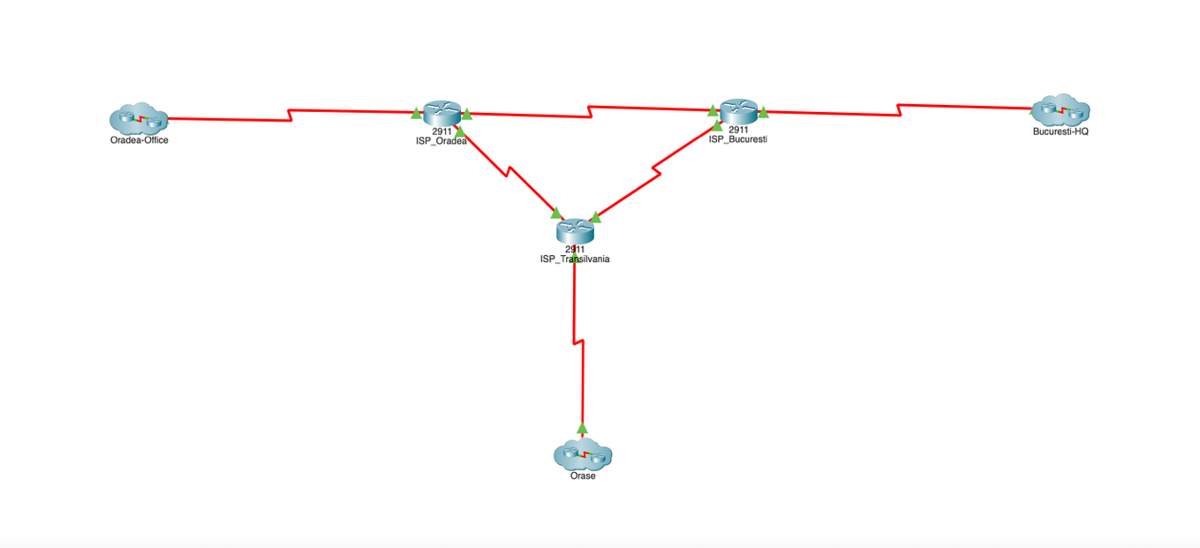

PARTEA PRACTICĂ

Subiectul I - Configurații de bază
Pe fiecare Router și Switch sunt aplicate următoarele configurări inițiale: dezactivarea căutării numelui de domeniu, configurarea banner-ului cu mesajul "Atestat", setarea hostname-ului pentru fiecare echipament și activarea logging synchronous pentru a evita suprapunerea mesajelor de tip log.

Configurare Switch:
Switch>enable
Switch#configure terminal
Switch(config)#no ip domain lookup
Switch(config)#banner motd #Atestat#
Switch(config)#hostname "Numele echipamentului"
Switch(config)#line console 0
Switch(config-line)#logging synchronous

Configurare Router:
Router>enable
Router#configure terminal
Router(config)#no ip domain lookup
Router(config)#banner motd #Atestat#
Router(config)#hostname "Numele echipamentului"
Router(config)#line console 0
Router(config-line)#logging synchronous

Subiectul II - Subnetare optimă
Pentru rețelele din topologie am utilizat spațiul de adrese 145.96.0.0/19. Acesta a fost împărțit în subrețe optim dimensionate pentru fiecare locație și departament, urmând principiul VLSM (Variable Length Subnet Mask) pentru utilizarea eficientă a adreselor IP.

Tabelul 1: Alocarea adreselor IP pentru rețelele LAN
Rețea | Hosturi | Adresa rețea | Default Gateway
București-HQ | 588 | 145.96.0.0/22 | 145.96.0.1/22
Iași-Branch | 159 | 145.96.4.0/24 | 145.96.4.1/24
Cluj-Napoca Office | 80 | 145.96.5.0/25 | 145.96.5.1/25
Timișoara Office | 67 | 145.96.5.128/25 | 145.96.5.129/25
Oradea - Guest | 42 | 145.96.6.0/26 | 145.96.6.1/26
Oradea - IT | 36 | 145.96.6.64/26 | 145.96.6.65/26
Oradea - HR | 20 | 145.96.6.128/27 | 145.96.6.129/27

Subiectul III - Asignare de IP-uri statice
Adresele IPv4 au fost asignate static pe stațiile din clusterele orașelor și pe toate routerele din topologie. În clusterele Brașov și București-HQ, adresa IP corespunde numărului asociat numelui din etichetă.

Rețeaua Cluj-Napoca-Office:
Default-Gateway: 145.96.5.1/25
PC_CJ-1: 145.96.5.2/25
PC_CJ-2: 145.96.5.3/25
PC_CJ-3: 145.96.5.4/25

Rețeaua Timișoara-Office:
Default-Gateway: 145.96.5.129/25
PC_TM-1: 145.96.5.130/25
PC_TM-2: 145.96.5.131/25
PC_TM-3: 145.96.5.132/25

Rețaua Iași-Branch:
Default-Gateway: 145.96.4.1/24
PC_IS-1: 145.96.4.2/24
PC_IS-2: 145.96.4.3/24
PC_IS-3: 145.96.4.4/24

Rețaua București-HQ:
Default-Gateway: 145.96.0.1/22
PC_Bucuresti-1: 145.96.0.2/22
PC_Bucuresti-2: 145.96.0.3/22
PC_Bucuresti-3: 145.96.0.4/22
PC_Bucuresti-4: 145.96.0.5/22
DNS_Server-5: 145.96.0.6/22

Subiectul IV - VLAN-uri
Pe fiecare switch din clusterul Oradea-Office au fost create următoarele VLAN-uri: VLAN 10 - Departament HR, VLAN 20 - Departament Guest și VLAN 30 - Departament IT. De asemenea, a fost creat VLAN 999 (BLACK-HOLE) ca măsură de securitate pentru porturile neutilizate.

Configurare VLAN-uri:
SW-Oradea>enable
SW-Oradea#confgure terminal
SW-Oradea (config)#vlan 10
SW-Oradea(config-vlan)#name Departament_HR
SW-Oradea(config-vlan)#vlan 20
SW-Oradea(config-vlan)#name Departament_Guest
SW-Oradea(config-vlan)#vlan 30
SW-Oradea(config-vlan)#name Departament_IT
SW-Oradea(config-vlan)#interface range fa0/2-3, g0/1
SW-Oradea(config-if-range)#switchport mode trunk
SW-Oradea(config-if-range)#switchport trunk allowed vlan 10, 20,30
SW-Oradea(config)#interface fa0/6
SW-Oradea(config-if)#switchport mode access
SW-Oradea(config-if)#switchport access vlan 10
SW-Oradea(config-if)#interface fa0/5
SW-Oradea (config-if)#switchport mode access
SW-Oradea(config-if)#switchport access vlan 20
SW-Oradea(config-if)#interface fa0/4
SW-Oradea(config-if)#switchport mode access
SW-Oradea(config-if)#switchport access vlan 30

Subiectul V - Router-On-a-Stick
În clusterul Oradea-Office, pentru a realiza conexiunea dintre echipamentele din VLAN-uri diferite, s-a implementat Router-On-a-Stick pe router-ul Router_Oradea-Office. Fiecare subinterfață este configurată cu encapsularea dot1Q corespunzătoare VLAN-ului respectiv.

Configurare subinterfețe:
Router_Oradea-Office(config)#interface gigabitEthernet 0/0.20
Router_Oradea-Office(config-subif)#encapsulation dot1Q 20
Router_Oradea-Office(config-subif)#ip address 145.96.6.1 255.255.255.192
Router_Oradea-Office(config)#interface gigabitEthernet 0/0.30
Router_Oradea-Office(config-subif)#encapsulation dot1Q 30
Router_Oradea-Office(config-subif)#ip address 145.96.6.65 255.255.255.192
Router_Oradea-Office(config)#interface gigabitEthernet 0/0.10
Router_Oradea-Office(config-subif)#encapsulation dot1Q 10
Router Oradea-Office(config-subif)#ip address 145.96.6.129 255.255.255.224

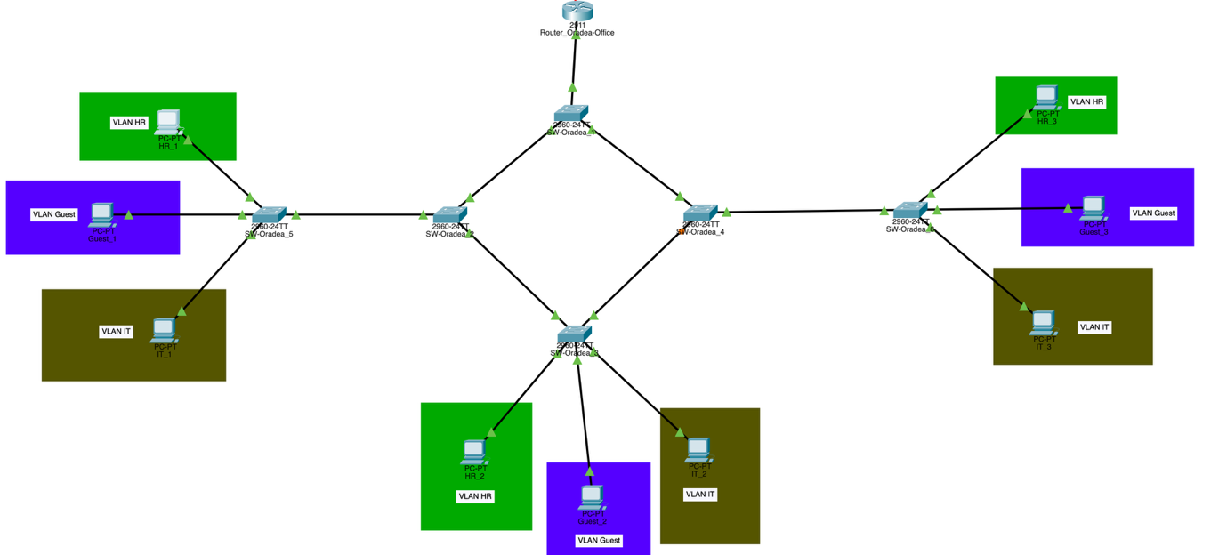

Subiectul VI - Dynamic Host Configuration Protocol
În clusterul Oradea-Office a fost realizat serviciul DHCPv4 pentru fiecare VLAN pe router-ul Router_Oradea-Office. S-au exclus adresele default gateway din pool-urile DHCP și s-au configurat pool-uri separate pentru fiecare departament.

Configurare DHCP:
Router_Oradea-Office(config)#ip dhcp excluded-address 145.96.6.129
Router_Oradea-Office(config)#ip dhcp excluded-address 145.96.6.1
Router_Oradea-Office(config)#ip dhcp excluded-address 145.96.6.65
Router_Oradea-Office(config)#ip dhcp pool HR
Router_Oradea-Office(dhcp-config)#default-router 145.96.6.129
Router_Oradea-Office(dhcp-config)#network 145.96.6.128 255.255.255.224
Router_Oradea-Office(config)#ip dhcp pool Guest
Router_Oradea-Office(dhcp-config)#default-router 145.96.6.1
Router_Oradea-Office(dhcp-config)#network 145.96.6.0 255.255.255.192
Router_Oradea-Office(config)#ip dhcp pool IT
Router_Oradea-Office(dhcp-config)#default-router 145.96.6.65
Router_Oradea-Office(dhcp-config)#network 145.96.6.64 255.255.255.192

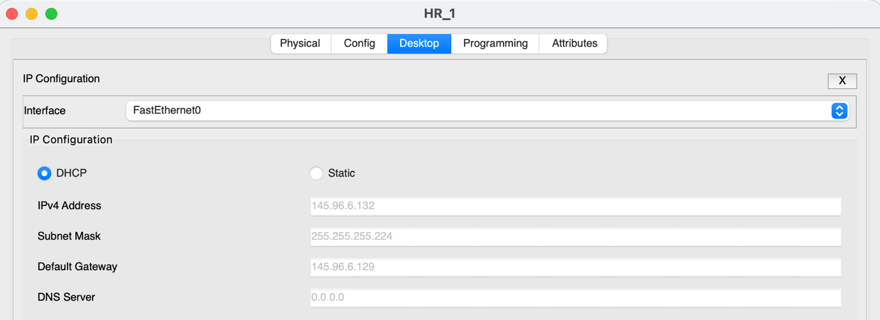

Subiectul VII - EtherChannel
În clusterul București-HQ, legăturile dintre switch-uri au fost configurate ca EtherChannel pentru redundanță și viteză sporită. Între SW-Bucuresti1 și SW-Bucuresti2 s-a folosit protocolul PAgP (proprietar Cisco), iar între SW-Bucuresti2 și SW-Bucuresti3 s-a folosit protocolul LACP (standard deschis).

Configurare PAgP:
SW-Bucuresti-1(config)#interface range fa0/1-3
SW-Bucuresti-1(config-if-range)#channel-group 1 mode desirable

Configurare LACP:
SW-Bucuresti-2(config)#interface range fa0/4-6
SW-Bucuresti-2(config-if-range)#channel-group 3 mode active

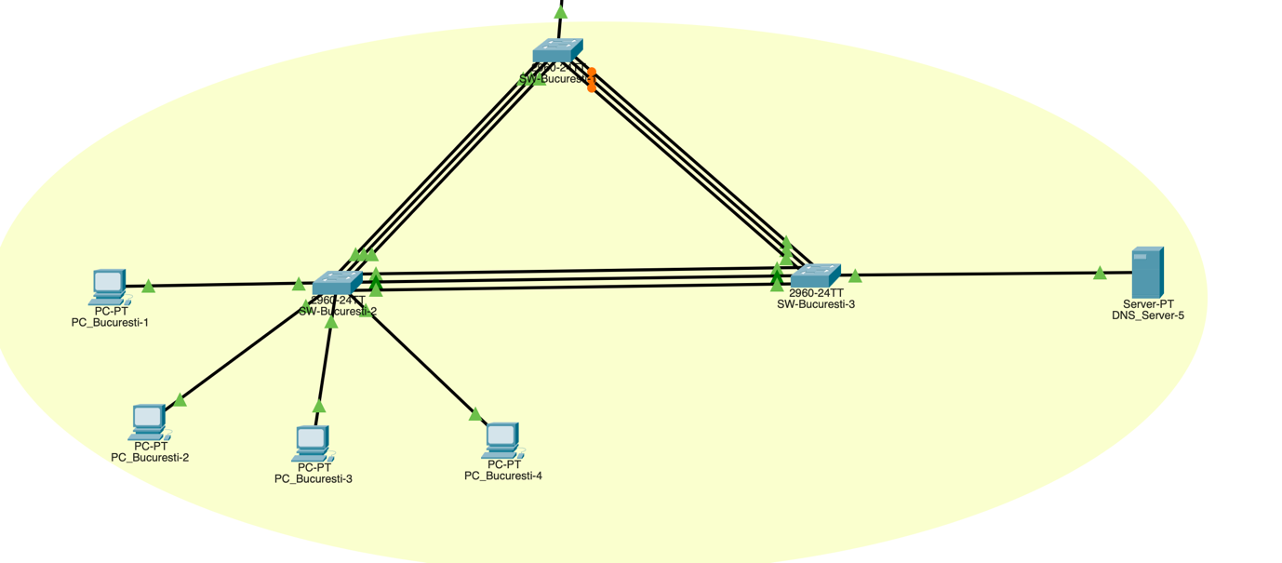

Subiectul VIII - OSPF
În această simulare este configurat OSPF single area. Procesul OSPF are ID-ul 25 pe toate routerele. Fiecare router are un Router ID unic, configurat manual pentru identificare clară în topologie.

Tabelul Router ID-urilor:
Router | Router ID
Router_Oradea-Office | 1.1.1.1
ISP_Oradea | 2.2.2.2
ISP_Transilvania | 3.3.3.3
Router_Brașov | 4.4.4.4
Router_Cluj-Napoca-Office | 5.5.5.5
Router_Timișoara-Office | 6.6.6.6
Router_Iași-Branch | 7.7.7.7
ISP_București | 8.8.8.8
Router_București-HQ | 9.9.9.9

Configurare OSPF:
Router_Bucuresti-HQ>enable
Router_Bucuresti-HQ#configure terminal
Router_Bucuresti-HQ(config)#router ospf 25
Router_Bucuresti-HQ(config-router)#router-id 9.9.9.9
Router_Bucuresti-HQ(config-router)#inter g0/0
Router_Bucuresti-HQ(config-if)#ip ospf 25 area 0

Subiectul IX - Security - SSH
În clusterul București-HQ, este configurat protocolul SSH pe router-ul Router_Bucuresti-HQ. Accesarea se face pe interfețele virtuale 0-4, cu următoarele caracteristici: Domain name: ATESTAT, Versiune SSH: 2, Dimensiune cheie RSA: 1024, Username: LNI, Parola SSH: ATESTAT.

Configurare SSH:
Router_Bucuresti-HQ>enable
Router_Bucuresti-HQ#configure terminal
Router_Bucuresti-HQ(config)#ip domain name atestat.ro
Router_Bucuresti-HQ(config)#crypto key generate rsa general-keys modulus 1024
Router_Bucuresti-HQ(config)#username LNI secret ATESTAT
Router_Bucuresti-HQ(config)#line vty 0 4
Router_Bucuresti-HQ(config-line)#login local
Router_Bucuresti-HQ(config-line)#transport input ssh
Router_Bucuresti-HQ(config)#ip ssh version 2

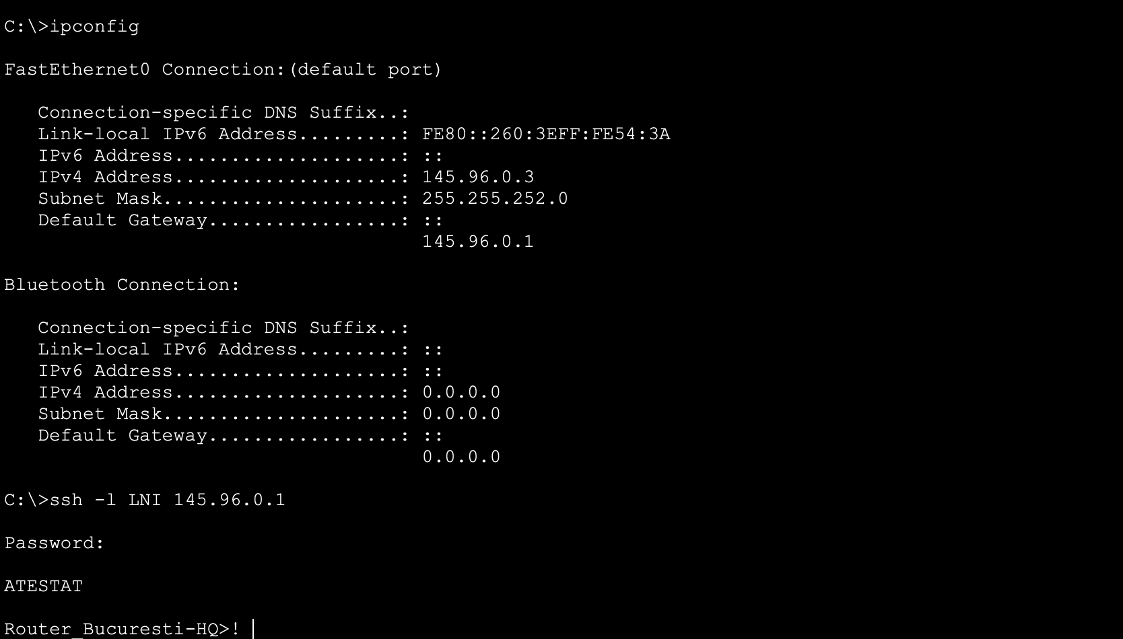

CONCLUZII
Această lucrare de atestat a demonstrat implementarea completă a unei infrastructuri de rețea enterprise folosind echipamente și protocoale Cisco. Prin configurarea topologiei complexe cu multiple locații geografice, am aplicat cunoștințe teoretice și practice fundamentale în domeniul rețelelor de calculatoare.
Principalele realizări ale proiectului includ: configurarea de bază a tuturor echipamentelor, implementarea subnetării optime folosind VLSM, configurarea VLAN-urilor pentru segmentarea logică, implementarea Router-On-a-Stick pentru rutarea inter-VLAN, configurarea serviciului DHCP pentru atribuirea dinamică a adreselor, implementarea EtherChannel pentru redundanță și performanță, configurarea protocolului OSPF pentru rutare dinamică și implementarea securității SSH pentru administrarea securizată.
Proiectul a reprezentat o oportunitate valoroasă de a aplica conceptele teoretice într-un scenariu practic complex, consolidând competențele necesare pentru o carieră în domeniul administrării rețelelor.

BIBLIOGRAFIE
- Cisco Networking Academy - CCNA Routing and Switching: Introduction to Networks
- Cisco Networking Academy - CCNA Routing and Switching: Routing and Switching Essentials
- Odom, W. - CCNA 200-301 Official Cert Guide, Cisco Press
- Cisco Documentation - Configuration Guides for Cisco IOS
- Tanenbaum, A. S., Wetherall, D. - Computer Networks (5th Edition)
- Cisco Packet Tracer Documentation

